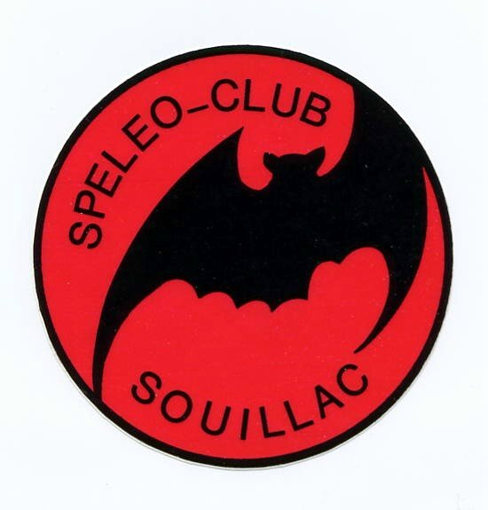

PROJET ASSOCIATIF
2018 – 2022

L’élaboration de ce projet est le fruit d’une participation au volontariat, ouverte à tous les licenciés du club, puis validé par le CA et adopté par l’Assemblée Générale du 02 décembre 2018

LE SPELEO-CLUB DE SOUILLAC

Historique : Le SCS a été crée en 1970, d’une équipe passée par le GSQ (section de Gourdon). 3 de ses fondateurs sont toujours licenciés à ce jour. Il fêtera donc ses 50 ans d’existence en 2020.
Son territoire d’action : Les causses de Martel et de Gramat essentiellement car riches en cavités, réseaux.
Son champ d’action : L’exploration, la découverte, la prospection, la désobstruction, la plongée souterraine, les sciences de la Terre (géologie, karstologie, hydrogéologie, biospéologie, paléontologie, préhistoire ainsi que la topographie, la photo-vidéo).
Composition :
Licenciés | - 16 ans | + 60 ans | H | F | Total
2014 | 0 | 6 | 17 | 4 | 21
2015 | 1 | 9 | 21 | 5 | 26
2016 | 1 | 10 | 19 | 6 | 25
2017 | 2 | 11 | 18 | 5 | 23
2018 | 6 | 11 | 22 | 7 | 29
2019 | 8 | 11 | 24 | 9 | 33
Commentaires :
- Une relative stabilité du nombre de licenciés pour la période 2013-2017 avec un bond en 2018
- La tendance au vieillissement
- Une forte progression des jeunes en 2018
- L’origine géographique est concentrée à 80 % sur un périmètre de 20 km autour de Souillac.
- La composition sociologique correspond à la ruralité : des employés, techniciens, enseignants, agriculteurs, retraités …
- C’est la curiosité et par les copains ou les proches que les adhérents viennent majoritairement à la spéléo.

QUELLES SONT NOS VALEURS ?
- La possibilité de découvrir le milieu souterrain et son patrimoine minéralogique.
- La spéléo n’est pas un sport au sens strict, il n’y a pas de chronomètre, de points, de classement ; mais il y a au SCS un fort esprit d’équipe, de camaraderie, de sécurité, de partage, de solidarité, d’entente et de convivialité.
- Cette ambiance est propice au dépassement personnel tant physique que psychique.
- L’aventure nourrit la passion et toutes les raisons de satisfaire sa soif de progresser dans l’acquisition des techniques d’exploration et dans le domaine scientifique, de s’exprimer dans diverses spécialités.
- La capacité d’accueillir, de former et d’intégrer de nouveaux adeptes de tous âges, de toutes conditions.
- Eveiller les jeunes à la curiosité, la découverte et l’engouement pour cette activité de pleine nature.
- Le milieu souterrain est fragile, il importe d’en protéger la faune cavernicole, la qualité des eaux qui y circulent, le patrimoine minéralogique et archéologique.

CE QUE LE CLUB APPORTE, PERMET
Par les compétences de ses membres, les moyens matériels, son fonctionnement, le club permet à quiconque de pratiquer la spéléo en sécurité.

LES AXES D’ACTION
Dans le précédent Projet Associatif 2013-2017, 6 orientations et moyens d’actions avaient été définis :
1 – Développer l’accessibilité : la cotisation club a 1€/mois a été maintenue, la possibilité pour les nouveaux d’acquérir un équipement complet avec paiement en 3 fois en 3 ans a bien fonctionné, pour tous de bénéficier de conditions d’achats groupés de matériel fiable mais onéreux, l’accès à la bibliothèque du club grâce au système de prêt.
2 – Promouvoir les valeurs du sport : sous terre chacun est confronté aux éléments naturels, à un milieu hostile, qui suppose le dépassement de soi. Cette activité développe l’esprit d’équipe, la solidarité dans l’effort, la protection du milieu souterrain, le partage des connaissances, la tolérance et le respect des autres. L’organisation des sorties et la conduite de celles-ci par les plus anciens, les plus compétents, témoignent du « pourquoi je me sens bien dans le club ».
3 – Renforcer la qualité de l’encadrement : sur la période, 4 membres du club ont effectué le stage Initiateur de l’EFS.
4 – Veiller à la sécurité des pratiquants : plusieurs autres ont suivi les formations techniques et de secours organisées par le CDS ; un site d’entrainement a été aménagé à Baladou.
5 – Promouvoir la santé et l’hygiène de vie : la pratique régulière de la spéléo entretien la forme physique et mentale. Depuis 2017 le club s’est inscrit à la « charte Sport-Santé » du Comité Départemental Olympique et Sportif.
6 – Favoriser le développement du club : la communication interne s’est accrue grâce à la messagerie internet et notre site web, et en externe 1 article paraît dans la presse locale chaque mois ; la multiplication des JNS et autres « sorties enfants » ont permis au club de se faire connaître et de développer un engouement chez les enfants et leurs parents, constituant un foyer de recrutement pour l’initiation de nouveaux adeptes.
Les axes d’actions pour la période 2018 – 2022 les prolongent en prenant en compte les points forts du SCS que sont ses valeurs détectées en page 2 et ses points faibles que sont l’âge de ses pratiquants, leur disponibilité, l’organisation des sorties, l’absence d’une équipe de pointe, des chantiers de désobstruction qui avancent peu.

LES ACTIONS A METTRE EN ŒUVRE
A – Cultiver l’attrait pour la spéléologie auprès d’un public jeune (enfants et leurs parents) : « sorties enfants » à chaque vacances scolaires, sorties initiation lycéens, JNS d’été et d’automne, Fête du Sport et des Associations, communiquer sur ces actions
B – Recruter et former de nouveaux adeptes : en interne par davantage de sorties à thème, et en externe en participant aux formations de l’EFS (CDS 46 et Région Occitanie), du Spéléo-Secours, de la plongée, de la topographie
C – Dynamiser l’organisation des sorties : programme mensuel de sorties équilibrées, avec des objectifs ciblés (formation, exploration, verticales, désobstruction, prospection …), favoriser l’ouverture aux autres clubs

